|  |
| --- |
| Санкт-Петербургский политехнический университет Петра Великого |
| Высшая школа прикладной математики и вычислительной физики |
| Кафедра прикладной математики |

**Лабораторная работа**

по дисциплине «Компьютерные сети» на тему

Реализация протоколов автоматического запроса повторной передачи Go-Back-N и Selective Repeat

Выполнил

студент группы 5040102/10201 И.А. Логинов

Руководитель

доцент, к.ф.-м.н. А.Н. Баженов

Санкт-Петербург

2022

**Постановка задачи**

Реализовать систему, состоящую из отправителя (Sender) и получателя (Receiver), способных обмениваться сообщениями по каналу связи через протоколы автоматического запроса повторной передачи Go-Back-N (GBN) и Selective Repeat (SRP). Канал связи может допускать потерю пакетов с заданной вероятностью. Добавить возможность выбора размера скользящего окна. Сравнить эффективность работы данных протоколов для разных вероятностей ошибок при передаче данных.

**Реализация**

Протоколы передачи данных реализованы на Python.

Sender и Receiver работают в двух отдельных потоках: поток отправителя и поток получателя, создаваемых с использованием модуля threading.

Sender - отправитель, формирует сообщения с данными

Reciever - получатель, получает сообщения и сообщает о факте доставки

MsgQueue - канал коммуникации, который хранит сообщения между отправкой и получением, а также имитирует их потерю.

В обоих протоколах передача данных осуществляется пакетами, содержащими уникальный индекс, непосредственно передаваемые данные, а также служебный код, который используется для передачи сообщений об ошибках и остановке работы.

Параметры системы:

protocol - протокол связи (GBN/SRP)

window_size - величина скользящего окна в выбранном протоколе

timeout - время в секундах, после которого пакет считается утерянным в случае отсутствия подтверждения его доставки

loss_probability - вероятность потери сообщения при передаче [0, 1].

**Результаты**

Оценка эффективности протоколов проводится по 2-м параметрам:

1) коэффициент эффективности k = количество всех пакетов / количество переданных пакетов

2) время от начала до конца передачи в секундах - t

Для оценки эффективности была проведена серия экспериментов с различными значениями размера окна и вероятности потери пакетов.

Во всех тестах количество передаваемых пакетов равно 100, timeout = 0.2 с.

Зависимость коэффициента эффективности k и времени передачи t от вероятности потери пакета p при фиксированном размере окна window_size = 3 представлена в таблице 1 и графически на рис. 1 (а, б). Зависимость эффективности k и времени передачи t от размера окна window_size при заданной вероятности потери пакета p = 0.2 представлена в табл. 2 и на рис. 2 (а, б).

Видно, что при малых вероятностях потери пакета эффективность протоколов практически не отличается. С увеличением вероятности потери

протокол Go-Back-N все больше проигрывает протоколу Selective Repeat.

Зависимость от размера окна менее очевидная. Можно заметить, что для протокола Selective Repeat эффективность повышается с увеличением размера окна. Протокол Go-Back-N ведет себя более хаотично, но в целом характери зависимости аналогичный.

*Табл. 1. Зависимость эффективности протоколов от вероятности потери пакета при window_size = 3*

|  |  |  |  |  |
| --- | --- | --- | --- | --- |
| p | Go-Back-N | | Selective Repeat | |
|  | k | t | k | t |
| 0 | 1.00 | 1.67 | 1.00 | 1.13 |
| 0.1 | 0.76 | 4.91 | 0.82 | 2.24 |
| 0.2 | 0.63 | 7.74 | 0.67 | 4.68 |
| 0.3 | 0.47 | 13.19 | 0.55 | 5.01 |
| 0.5 | 0.42 | 15.69 | 0.45 | 12.74 |
| 0.6 | 0.28 | 28.79 | 0.34 | 11.69 |
| 0.7 | 0.21 | 39.71 | 0.23 | 23.88 |
| 0.8 | 0.11 | 90.13 | 0.14 | 28.17 |
| 0.9 | 0.05 | 199.57 | 0.07 | 77.33 |
|  |  |  |  |  |

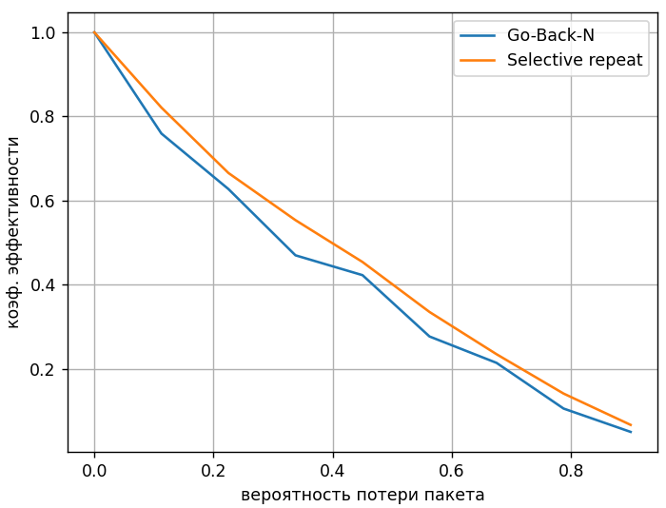

*Рис. 1 (а). Зависимость коэффициента эффективности от вероятности потери пакета при window_size = 3*

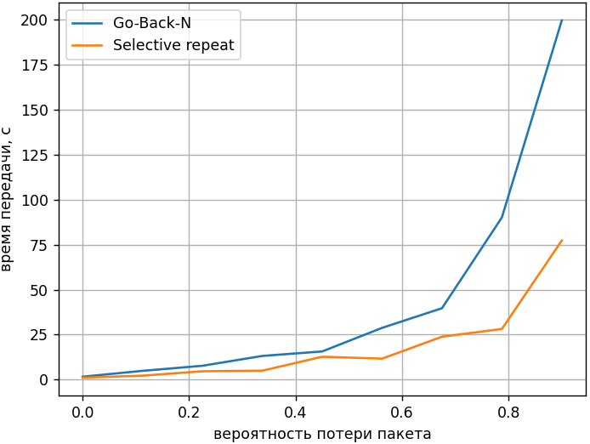

*Рис. 1 (б). Зависимость времени передачи от вероятности потери пакета при window_size = 3*

*Табл. 2. Зависимость эффективности протоколов от размера окна при p = 0.2*

|  |  |  |  |  |
| --- | --- | --- | --- | --- |
| p | Go-Back-N | | Selective Repeat | |
|  | k | t | k | t |
| 2 | 0.77 | 9.16 | 0.80 | 4.50 |
| 3 | 0.64 | 7.27 | 0.68 | 3.64 |
| 4 | 0.58 | 5.98 | 0.70 | 1.98 |
| 5 | 0.61 | 4.09 | 0.70 | 1.97 |
| 6 | 0.45 | 5.82 | 0.58 | 1.50 |
| 7 | 0.47 | 4.35 | 0.60 | 2.02 |
| 8 | 0.32 | 6.90 | 0.46 | 1.55 |
| 9 | 0.50 | 3.14 | 0.62 | 1.16 |
| 10 | 0.33 | 5.61 | 0.47 | 1.10 |

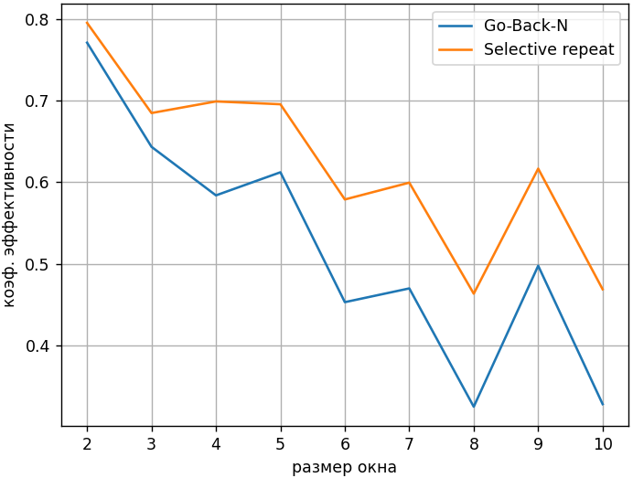

*Рис. 2 (а). Зависимость коэффициента эффективности от размера окна при p = 0.2*

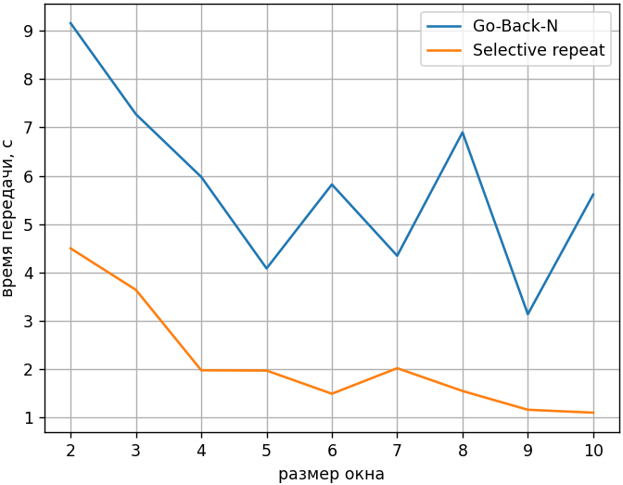

*Рис. 2 (б). Зависимость времени передачи от размера окна при p = 0.2*

**Заключение**

В результате работы реализованы протоколы автоматического запроса повторной передачи данных Go-Back-N и Selective Repeat. Произведено сравнение этих двух протоколов скользящего. Выяснилось, что протокол Go- Back-N хорошо работает в случаях, когда ошибки при передаче пакетов встречаются редко, в противном случае выгоднее использовать протокол Selective Repeat. Практически аналогичный результат дает сравнение эффективности работы протоколов в зависимости от размера окна.

**Использованная литература**

1. А.Н. Баженов, Компьютерные сети, курс лекций